Анкета інвестиційного майданчику типу BR0WNFIELD
- Загальна інформація
1.1. | Назва об’єкту інвестування (виробнича площа/приміщення) |  | Об’єкт нежитлової нерухомості, громадський будинок, колишня бібліотека
1.1.1. | Адреса, фото |  | Одеська область, м. Білгород-Дністровський, вул. Першотравнева, 70-г  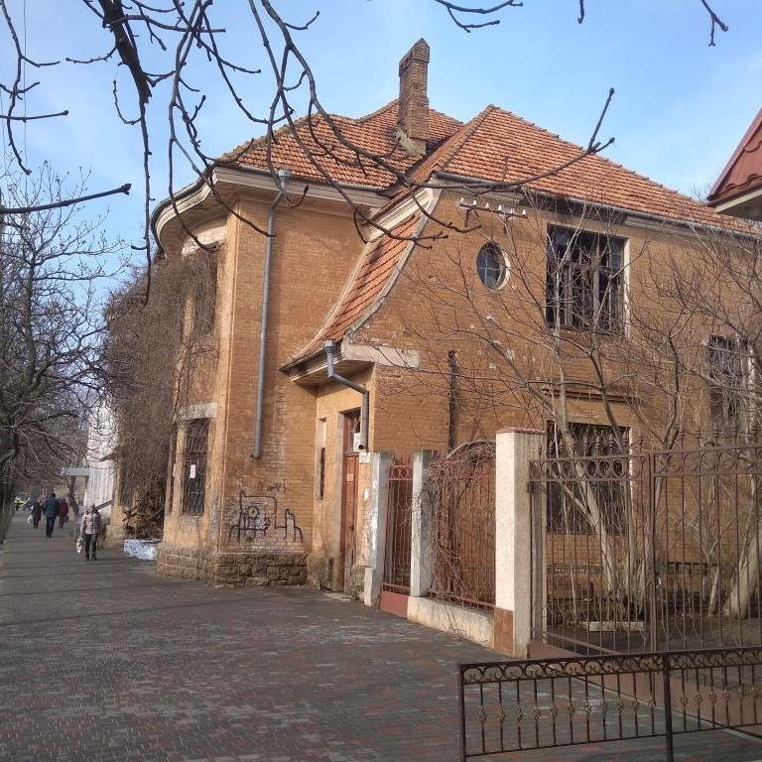
1.2. |  | Форма власності | Комунальна
1.3. |  | Географічні координати (широта, довгота) | 46°11'31.4"N 30°20'46.8"E
1.4. |  | Рік будівництва та короткий опис будівлі/приміщення | Пам’ятка містобудування та архітектури будівництва ХІХ ст.
1.5. |  | Чи є додаткові приміщення (підсобні, офісні, допоміжні тощо), їх площа (тис. кв.м.) | Будівля бібліотеки літ «А», споруди 1,2, загальною площею 632,87 кв.м.
1.6. |  | Загальна площа території, на якій розташовані виробничі площі /приміщення (тис. кв.м.) | Орієнтовна площа земельної ділянки приблизно до 500,00 кв.м. Не сформована.
1.7. |  | Пропозиції щодо можливого використання об’єкту/території | Очікується створення на базі об’єкта сучасного міського арт-центру, облаштованої відповідно до сучасних технологій (необхідний для культурних заходів), будівлі з приміщеннями, де можуть розміщатися мистецькі виставки, проходити культурні заходи (літературні читання, музичні вечори), проводитися прийом міжкультурних делегацій, постійно розміщатися хаби для позашкільного спілкування талановитої та творчої молоді. Інвестиції в створення локальних осередків проведення культурних заходів є сучасним трендом інвестування в будівництво нежитлових приміщень та матиме великий попит серед організаторів культурних хабів у разі відновлення привабливого зовнішнього архітектурного ансамблю будівлі.
1.8. |  | Додаткова інформація | Право власності зареєстроване, № об’єкта 1500803451103. Об’єкт розташований у зоні загальноміського центру, та ділової частини міста.  Будівля знаходиться в центрі міста, на вулиці, де проходить весь міський транспорт, поблизу кіно комплексу, школи, аграрного технікуму, місцевого ринку та двох парків, міжміської автобусної станції та залізничного вокзалу. Будівля суміжна з підприємством Укртелеком.
- Під’їзні шляхи
2.1. |  | Відстань до найближчого районного центру та до обласного центру (км) | В межах м. Білгорода-Дністровського
2.2. |  | Наявність під'їзної залізничної колії | -
2.2.1. |  | Назва найближчої залізничної вантажної станції і відстань до неї, (км) | -
2.3. |  | Наявність під’їзної автодорого з твердим покриттям для вантажних автомобілів | Наявна - 0,02 км.
2.3.1. |  | Відстань до автодороги державного значення (км) | Автошлях М-05 Київ-Одеса - 81 км  Автодорога М-15 Одеса – Білгород-Дністровський - Монаші
- Інфраструктурне забезпечення
3.1. |  | Наявність або відстань до підключення: | Є технічна можливість на приєднання
 |  | електропостачання | Ні. Відстань до діючої лінії електропередач (ЛЕП) до 100 м.
 |  | водопостачання | Ні. Відстань до можливого місця підключення до діючого водопроводу до 100 м.
 |  | газопостачання | Ні.
 |  | теплопостачання | Ні. Відстань до можливого місця підключення до діючої системи теплопостачання до 100м.
 |  | каналізаційні мережи | Ні. Відстань до можливого місця підключення до діючої системи водовідведення до 100 м.
- Умови передачі
4.1. |  | Оренда, постійне користування, продаж, інше (зазначте) | Ордена, продаж, концесія
 |  | Вартість оренди за рік, дол. США./м. кв | Не визначена
 |  | Вартість продажу, тис.дол. США | Не визначена
- Інформація про контактну особу
5.1. |  | Контактна особа | Ціпуленко Ольга Володимирівна:  +38098 9694105; tsipulenko_o@ukr.net  Директор Департаменту економіки та розвитку інфраструктури міста Білгород-Дністровської міської ради  м. Білгород-Дністровський, вул. Михайлівська, 56, 67700

